Государственное бюджетное профессиональное
образовательное учреждение Самарской области
«Губернский колледж города Похвистнево»

Методическая разработка практического занятия для преподавателя по теме «Организация сестринского ухода за стомами»
МДК.01.02 Общий уход за пациентами ПМ.01 Осуществление профессионального ухода за пациентами, специальности 34.02.01 Сестринское дело

Преподаватель: Скворцова А.Н.

Похвистнево, 2025

Актуальность
В настоящее время проблема стомирования является актуальной для многих пациентов. Кроме того, что способ осуществления потребностей является непривычным, стомированный пациент может чувствовать себя ущербным, вести замкнутый, непривычный для него образ жизни. Для помощи таким пациентам разрабатываются различные средства и устройства, значительно облегчающие уход за стомами и позволяющие продолжать вести активный образ жизни.

Глоссарий
Стома – обозначает хирургически созданное отверстие, соединяющее просвет внутреннего органа с поверхностью тела. Существуют различные виды стом, которые называются по органам, на которые они наложены.
Трахеостома – отверстие в трахее, для осуществления дыхания.
Гастростома – отверстие в стенке желудка, для кормления пациента.
Еюностома – стома, наложенная на тонкую кишку для искусственного питания больного
Илеостома – выведенный на брюшную стенку участок подвздошной кишки.
Колостомы – выведенный на брюшную стенку участок толстого кишечника:
Асцендостома – формируется из восходящей кишки
Цекостома – формируется из слепой кишки.
Трансверзостома – формируется из поперечной ободочной кишки.
Сигмостома – выводится сигмовидная кишка.
Уростома – веденные на брюшную стенку мочеточники, чаще всего уростома формируется из участка тонкого отдела кишечника.
Цистостома (эпицистостома) – отверстие в стенке мочевого пузыря.
Электроотсос – аппарат, создающий отрицательное давление.
Санация – процедура, подразумевающая очистку определённого участка ткани или органа.
Иригация – промывание.
Трахеостома
Трахеостомия — рассечение стенки трахеи. Стому накладывают, чтобы обеспечить пациенту дыхание, минуя носоглотку. Чаще всего носит временный характер, в редких случаях, пожизненный.
Показания к проведению трахеостомии:
- Непроходимость дыхательного тракта в верхнем отделе;
- Нарушение проходимости дыхательного тракта из-за скопления продуктов аспирации и секреции в связи с нарушением дренажной функции трахеобронхиальных путей;
- Патология дыхания при свободных дыхательных путях;
- Острая недостаточность и отсутствие спонтанного дыхания;
- При невозможности интубировать пациента для проведения наркоза (анатомические дефекты и деформации гортаноглотки).

Виды трахеостомических трубок
Трахеостомическая трубка с манжетой
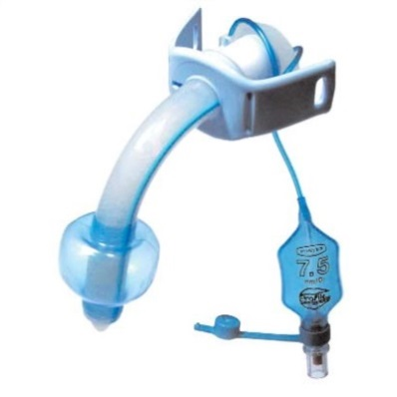
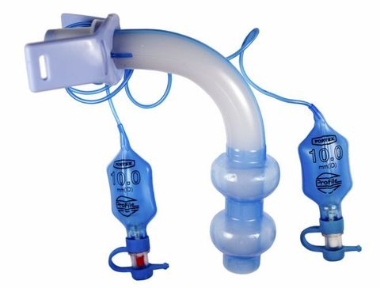
п рименяется сразу после операции, как временная, позволяющая подключать пациента к аппарату искусственной вентиляции легких. Внутренняя часть трубки оснащается раздувной манжетой низкого давления, герметизирующей трахею. Манжета обеспечивает нормальное движение поступающего воздуха, предотвращая его возврат в рот и нос через верхнюю часть трахеи, а также защищает трахею от попадания слизи, пищи и слюны. К манжете подведен узкий канал, открывающийся наружу клапаном, посредством которого осуществляется надувание и сдувание манжеты. При использовании трахеостомической трубки с манжетой мешочек необходимо сдувать время от времени. В противном случае от постоянного давления и нарушении кровоснабжения в слизистой оболочке образуется что-то вроде пролежня с возможным образованием рубцов или свищей на трахее.

Трахеостомическая трубка с двумя манжетами
применяется для того, чтобы не образовывались пролежни и в тоже время защищали трахею от попадания слизи, пищи, слюны. Одну манжету надувают, вторую манжету сдувают поочередно, тем самым давая возможность восстановиться кровотоку в слизистой оболочке и препятствовать образованию пролежней. Нельзя чтобы обе манжеты были надуты.

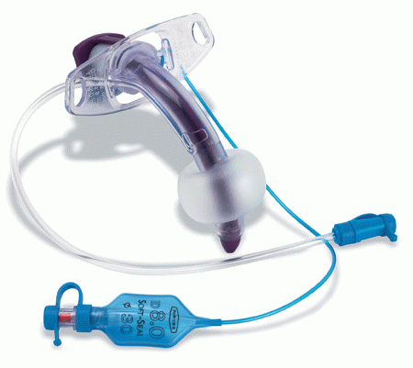
Т рубка с манжетками и с катетером для санации надманжеточного пространства
подсоединив к этому катетеру отсос, можно убрать скопившейся над манжеткой секрет (что уменьшает риск попадания всякого ненужного в легкие при сдувании манжетки). А подключив к этому катетеру кислород (или сжатый воздух) и подав его небольшим потоком, можно получить у пациента голос (поток кислорода идет через голосовые связки, что дает возможность звучно говорить)
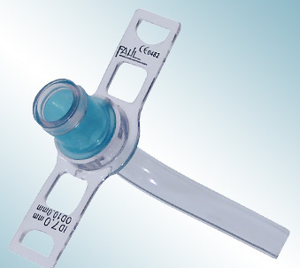
Трахеостомическая трубка без манжеты
применяется, как правило, у пациентов, сохранивших дыхательную способность, но имеющих повреждения дыхательных путей выше трахеи.

С внутренними канюлями
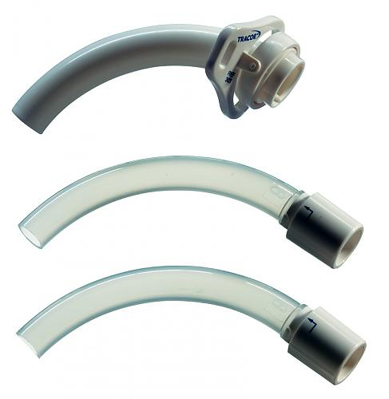
В процессе дыхания через трахеостомическую трубку частым осложнением является забивание просвета засохшей и густой слизью, поэтому трахеостомическая трубка требует ежедневного ухода. Трахеостомическая трубка с внутренней канюлей упрощают уход за трубкой. Внутренняя канюля – это сменная дополнительная трубка, которая вставляется в основную трубку. Ее можно легко достать из основной трубки, очистить от слизи, мокроты, просушить, а взамен поставить чистую внутреннюю канюлю. При использовании сменных внутренних канюль облегчается уход за трубкой, уменьшается риск окклюзии, нет необходимости в частой замене трубки.

Трахеостомическую трубку без внутренней канюли доставать сложнее. При чистке трубку достают из трахеостомы и пациенту приходится дышать через трахеостомический ход, сформированный после операции. Такую трубку необходимо менять 1 раз в месяц

Пациенту при постоянной трахеостоме необходима трубка, состоящая из трех частей:
•внешняя трубка (канюля);
•проводник (направляющее устройство) с глухим концом, который ставит трубку на место; применяется только при введении трубки;
•внутренняя трубка (канюля) с защелкой-фиксатором, стоящая в трахеостоме с внешней трубкой; может извлекаться для промывания.
Защелка-фиксатор позволяет надежно удерживать внутреннюю канюлю и должна быть всегда закрыта, иначе при кашле или даже во время промывания внутренняя трубка может выпасть из наружной трубки.
Осложнения при наличии трахеостомии:
- Закупорка трахеостомической трубки;
- Формирование пищеводно-трахейного свища при длительном сдавливании тканей манжетой трубки;
- Инцекции дыхательной системы;
- Инфицирование кожи вокруг трахеостомической трубки.

Технология ухода за респираторным трактом в условиях искусственной вентиляции легких входит в ТПМУМСУ и имеет код А14.08.001
Содержание требований, условия выполнения, требования по реализации и алгоритм выполнения технологии приведены в таблице.
Содержание, требования, условия | Требования по реализации, алгоритм выполнения
1. Требования к специалистам и вспомогательному персоналу | Специалист, имеющий диплом установленного образца об окончании высшего профессионального образовательного учреждения по специальностям: «лечебное дело», «педиатрия», направление подготовки «сестринское дело (бакалавр)».  Специалист, имеющий диплом установленного образца об окончании среднего профессионального образовательного учреждения по специальностям: «лечебное дело», «акушерское дело», «сестринское дело».  Имеются навыки выполнения данной простой медицинской услуги
2 .Требования к обеспечению безопасности труда медицинского персонала | До и после проведения процедуры провести гигиеническую обработку рук.  Использование перчаток во время процедуры
3. Условия выполнения | Стационарные.  Транспортные
4. Функциональное назначение | Лечение заболеваний.  Профилактика заболеваний
5. Материальные ресурсы | Функциональная кровать.  Манипуляционный столик.  Аппарат для аспирации или электроотсос.  Катетер стерильный аспирационный с вакуум-контролем, 60 см.  Катетер стерильный аспирационный.  Роторасширитель.  Языкодержатель.  Зажим.  Пинцет стерильный.  Шприцы 10 и 20 мл.  Спирт этиловый 70 %-ный.  Стерильный раствор натрия хлорида 0,9 %-ный.  Вазелиновое масло.  Стерильные перчатки.  Стерильные марлевые салфетки (ватные шарики).  Маска.  Очки защитные.  Фартук.  Шпатель стерильный
6. Характеристика методики выполнения простой медицинской услуги

I Подготовка к процедуре:
1) Оценить уровень сознания пациента, состояние респираторной системы, основные показатели жизнедеятельности.
2) Идентифицировать пациента, представиться, объяснить ход и цель процедуры (если он в сознании). Убедиться в наличии у пациента добровольного информированного согласия на предстоящую процедуру (если он в сознании). В случае отсутствия такового уточнить дальнейшие действия у врача.
3) Обработать руки гигиеническим способом, осушить.
4) Выполнить процедуры, способствующие отделению мокроты у пациента (постуральный дренаж, вибрационный массаж грудной клетки).
5) Включить аппарат для аспирации (или электроотсос).
6) Отключить аварийную сигнализацию аппарата искусственной вентиляции легких.
7) Надеть защитную одежду (фартук, маску, очки).
8) Надеть стерильные перчатки.
II Выполнение процедуры:
1) Открыть упаковку со стерильным аспирационным катетером, освободить катетер от упаковки, смочить в стерильном физиологическом растворе и ввести его в носовую полость пациента.
2) Открыть контейнер для отсасывания, наполнить стерильным физиологическим раствором.
3) Присоединить стерильный катетер для отсасывания к соединяющей трубке электроотсоса.
4) Проверить уровень давления, приложив большой палец левой руки к датчику на выходном отверстии катетера.
5) Провести преоксигенацию 100 %-ным кислородом в течение 2-3 мин.
6) Обработать стерильным марлевым тампоном, смоченным 70 %-ным спиртом, место соединения интубационной трубки и катетера.
7) Отсоединить аппарат искусственной вентиляции легких от пациента. Следить за показателем насыщения организма кислородом.
8) Санация трахеи и бронхов:
а) Осторожно ввести стерильный катетер в эндотрахеальную или трахеостомическую трубку до упора при выключенном электроотсосе. При санации правого бронха голову поворачивать налево, при санации левого бронха – направо.
б) Включить электроотсос и осторожными вращательными движениями извлечь катетер из дыхательных путей, проводя отсасывание.
в) Следить за жизненными функциями. При снижении сатурации кислорода ниже 94 % – 90 %, появлении брадикардии, нарушении ритма и других осложнений немедленно прекратить процедуру, провести вентиляцию 100 %-м кислородом, сообщить врачу.
г) Опустить катетер в стерильный физиологический раствор и провести отсасывание для удаления сгустков и мокроты из катетера.
д) Аспирацию повторять неоднократно до восстановления свободной проходимости дыхательных путей.
9) Уход за манжетой:
а) Проверить раздувание манжеты трубки путем сжатия между большим и указательным пальцами.
б) Выпустить воздух из манжеты при помощи шприца.
10) При необходимости, перед аспирацией, провести санацию верхних дыхательных путей:
а) Стерильными катетерами поочередно аспирировать содержимое носовых ходов.
б) Носовые ходы обработать стерильным физиологическим раствором.
в) Провести аспирацию из трахеи по вышеуказанной методике.
г) Раздуть манжету воздухом с помощью шприца до создания герметичности.
Манипуляцию проводить каждые 2-4 ч.
д) Перед удалением воздуха из манжеты убедиться в отсутствии содержимого в носоглотке и ротоглотке.
е) Повторить аспирацию катетером содержимого ротовой полости до полного его удаления.
11) Использованные инструменты, изделия медицинского назначения и расходуемые материалы поместить в емкость с дезинфицирующим раствором.
12) При наличии у пациента трахеостомы сделать перевязку трахеостомической раны (смена повязки проводится каждые 8 ч).
III Окончание процедуры:
1) Установить скорость подачи кислорода на уровень, предписанный до отсасывания.
2) Оценить состояние дыхательной системы и жизненные показатели.
3) Выключить аппарат для отсасывания.
4) Обернуть катетер для отсасывания вокруг руки в стерильной перчатке.
5) Отсоединить катетер для отсасывания от соединяющей трубки.
6) Снять перчатку, обернуть ее поверх катетера.
7) Поместить использованные материалы в емкость с дезинфицирующим раствором.
8) Проверить герметичность дыхательного контура, правильность нахождения трубки, наличие жидкости в увлажнителе дыхательного аппарата.
9) Обработать руки гигиеническим способом, осушить.
10) Включить аварийную сигнализацию аппарата искусственной вентиляции легких.
11) Уточнить у пациента его самочувствие (если он в сознании).
12) Сделать соответствующую запись о результатах выполнения в медицинскую документацию
7. Дополнительные сведения об особенностях выполнения методики | Санацию проводят до полного восстановления дыхательных путей.  Катетер используется однократно.  Для лучшей эвакуации мокроты ввести 1-2 мл физиологического раствора.  При наличии густой, вязкой мокроты и обструкции мелких бронхов, провести лаваж.  Не проводить отсасывание более 10-15 с. В интервалах между аспирацией проводить искусственную вентиляцию легких аппаратом.  Содержимое каждого из носовых ходов и ротоглотки аспирировать разными катетерами.  Для открытия рта использовать роторасширитель, для отведения языка – языкодержатель, для отведения щек – шпатель.  Для обработки полости рта стерильным физиологическим раствором использовать стерильные марлевые тампоны, пинцет и зажим
8. Достигаемые результаты и их оценка | У пациента отмечается восстановление проходимости дыхательных путей:  -отсутствие хлюпающих звуков из трубки при дыхании;  -проведение легочного звука по всем легочным полям при аускультации;  У пациента отсутствуют инфекции дыхательных путей.  Пациент может свободно дышать через трахеостому.  Кожа вокруг трахеостомической трубки без видимых изменений.
  Частота дыхания | Оценка результатов
  14-20 | норма
  Уменьшение сопротивления на вдохе не более 10-15 мм вод.ст. | норма
  Сатурация кислорода не ниже 94 % - 96 % | норма
9. Особенности добровольного информированного согласия пациента при выполнении методики и дополнительная информация для пациента и членов его семьи | Необходимо письменное согласие в истории болезни на интубацию трахеи пациента или его законных представителей. При невозможности получить такое согласие из-за тяжести состояния больного и отсутствия времени на поиск законных представителей решение принимается консилиумом врачей в составе лечащего врача, анестезиолога-реаниматолога, заместителя гл. врача по медицинской части учреждения или дежурного администратора.  При невозможности собрать консилиум, вопрос решает лечащий (дежурный) врач с последующим уведомлением должностных лиц лечебно-профилактического учреждения.  Медицинская сестра должна убедиться в наличии письменного согласия или решения консилиума на процедуру, которая предусматривает необходимость ухода за респираторным трактом в условиях искусственной вентиляции легких
10. Параметры оценки и контроля качества выполнения методики | Наличие записи о результатах выполнения назначения в медицинской документации.  Своевременность выполнения процедуры (в соответствии со временем назначения).  Отсутствие осложнений.  Уменьшение сроков пребывания пациента на искусственной вентиляции легких.  Отсутствие отклонений от алгоритма выполнения технологии

Гастростома
Гастростома это искусственный свищ в полость желудка через переднюю брюшную стенку с целью кормления пациента.
Показания к формированию гастростомы:
- патология пищевода;
- расстройства глотания;
- ожоги пищевода;
- рак пищевода и прилегающих органов.
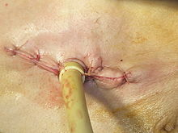
М етодики гастростомии:
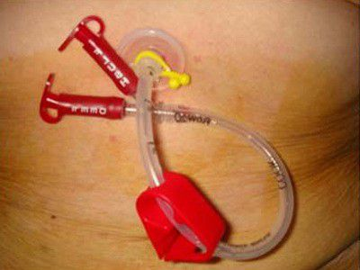
1 . Полостной доступ. В полый орган во время полостной операции вводится трубка, которая крепится к передней брюшной стенке швом.
2. Чрескожная эндоскопическая гастростомия (ЧЭГ). Специальным троакаром под эндоскопическим контролем пунктируют желудок через кожу.

Технология пособия при гастростомах входит в ТПМУМСУ и имеет код А14.16.001
Содержание требований, условия выполнения, требования по реализации и алгоритм выполнения технологии приведены в таблице.
Содержание требования, условия | Требования по реализации, алгоритм выполнения
1. Требования к специалистам и вспомогательному персоналу | Специалист, имеющий диплом установленного образца об окончании среднего профессионального медицинского образовательного учреждения по специальностям: «лечебное дело», «сестринское дело».  Имеются навыки выполнения данной простой медицинской услуги
2 .Требования к обеспечению безопасности труда медицинского персонала | До и после проведения процедуры провести гигиеническую обработку рук.  Использование перчаток во время процедуры
3. Условия выполнения простой | Стационарные  Амбулаторно-поликлинические
4. Функциональное назначение | Лечение заболеваний  Профилактика заболеваний
5. Материальные ресурсы | Функциональная кровать.  Зонд желудочный стерильный.  Зажим для зонда.  Шприц Жанэ.  Лекарственные препараты/питательная смесь по назначению врача.  Барьерное средство для защиты кожи (например, паста Лассара).  Нестерильные перчатки.  Пластырь.  Салфетки.  Мешок для сбора белья.  Мешок для сбора отработанного материала.  Емкость с теплой водой.  Воронка
6. Характеристика методики выполнения простой медицинской услуги
I Подготовка к процедуре:
1) Идентифицировать пациента, представиться, объяснить ход и цель процедуры. Убедиться в наличии у пациента добровольного информированного согласия на предстоящую процедуру. В случае отсутствия такового уточнить дальнейшие действия у врача.
2) Помочь пациенту занять высокое положение.
3) Обработать руки гигиеническим способом, осушить.
4) Подготовить необходимое оборудование и оснащение, питательную смесь. Смесь должна быть подогрета до 38 ⁰С - 40 ⁰С.
5) Надеть нестерильные перчатки.
II Выполнение процедуры:
1) Снять повязку и поместить в пакет или мешок для использованного материала.
2) Положить полотенце под наружную часть гастростомической трубки на эпигастральную область.
3) Провести визуальный осмотр наружной части гастростомической трубки и окружающей гастростому кожи.
4) Присоединить шприц Жане к гастростомической трубке, снять зажим.
5) Проводить вливание смеси в назначенном режиме. После вливания питательной смеси или растворов, промыть трубку 30,0 – 50,0 кипяченой водой.
6) Закрыть зажимом гастростомическую трубку и отсоединить шприц.
7) Вымыть кожу пациента с мылом вокруг гастростомы, насухо промокнуть ее салфеткой.
8) Обработать перчатки антисептическим средством.
9) Проверить состояние кожи, ее цвет в области стомы и саму гастростому на предмет выявления отека вокруг трубки или появления свища и других изменений.
10) Наложить слой мази, пасты или защитного геля для кожи по назначению врача.
11) Наложить стерильную салфетку или одноразовую запатентованную липкую повязку-наклейку вокруг гастростомической трубки.
12) Прижать вокруг гастростомы повязку-наклейку, не допуская образования складок, через которые будут просачиваться выделения (желудочный сок) из гастростомы.
13) Аккуратно закрепить пластырем к коже пациента поверх повязки наружную часть гастростомической трубки.
III Окончание процедуры:
1) Поместить использованный перевязочный материал в емкость для дезинфекции. Утилизировать.
2) Убрать полотенце и поместить его в мешок для использованного белья
3) Снять перчатки, поместить их в ёмкость для дезинфекции.
4) Обработать руки гигиеническим способом, осушить.
5) Уточнить у пациента о его самочувствии.
6) Сделать соответствующую запись о результатах выполнения в медицинскую документацию
7. Дополнительные сведения об особенностях выполнения методики | При сформировавшейся гастростоме возможно научить родственников и самого пациента самообслуживанию
8. Достигаемые результаты и их оценка | Оценить степень участия пациента в удовлетворении функции питания и ухода за гастростомой.  Кожа вокруг стомы без видимых изменений
9. Особенности добровольного информированного согласия пациента при выполнении методики и дополнительная информация для пациента и членов его семьи | Пациент или его родители/законные представители (для детей до 15 лет) должен быть информирован о предстоящей процедуре (если он в сознании). Информация, сообщаемая ему медицинским работником, включает сведения о цели и ходе данной процедуры. Письменного подтверждения согласия пациента или его родственников (доверенных лиц) на данную процедуру не требуется, так как данная услуга не является потенциально опасной для жизни и здоровья пациента.  В случае выполнения простой медицинской услуги в составе комплексной медицинской услуги дополнительное информированное согласие не требуется
10. Параметры оценки и контроля качества выполнения методики | Наличие записи о результатах выполнения назначения в медицинской документации.  Своевременность выполнения процедуры (в соответствии со временем назначения).  Отсутствие осложнений.  Удовлетворенность пациента качеством предоставленной медицинской услуги.  Отсутствие отклонений от алгоритма выполнения технологии

Цистостома (эпицистостома)
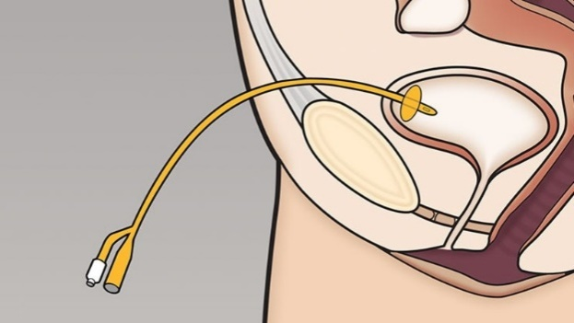
Э то метод катетеризации мочевого пузыря с помощью специальной дренажной трубки (катетера), проходящей через брюшную стенку. Цистостома устанавливается из-за травм мочеиспускательного канала, мочевого пузыря, гипертрофии предстательной железы, стриктурными изменениями, опухолями органов мочевыводящей системы, после операций на мочеиспускательном канале, а также пациентам с нарушением функции тазовых органов из-за повреждений спинного мозга. Пациенты с такими патологиями, как правило, не могут самостоятельно мочиться и им невозможно установить катетер Фолея через мочевыводящие пути. Цистостома устанавливается как на короткий срок (до 1 недели), так и на более длительный, в некоторых случаях – пожизненно.
Специализированный уход в лечебных учреждениях и уход за цистостомой в домашних условиях строятся на общих правилах и рекомендациях:
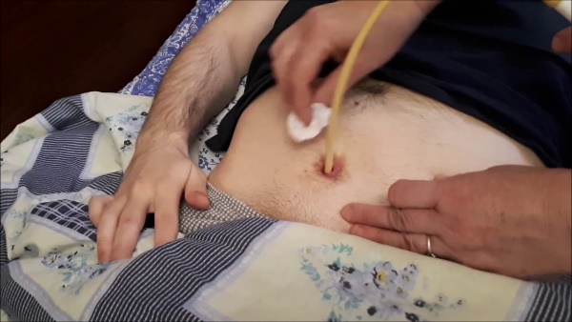
- Н ужно следить, чтобы трубка тренажного катетера и трубка мочеприемника (в который стекает моча по цистостомическому катетеру) не были перекручены или погнуты, не имели разрывов, трещин, не подтекали.
- Нужно внимательно следить за состоянием кожи вокруг цистостомического катетера – она должна быть чистой, без воспалений. Для поддержания кожи в нормальном состоянии рекомендуется использовать растворы антисептиков и мази, которые пациенту назначит лечащий врач.
- Пациенты с цистостомой должны следить, чтобы мешок-мочеприемник для сбора мочи обязательно был расположен ниже мочевого пузыря. Если пациент передвигается самостоятельно, ведет активную жизнь – рекомендуется использовать ножные мочеприемники с системой креплений (липучками) ниже колена. Для лежачих пациентов или для ночного сна можно использовать прикроватные мочеприемники, расположенные ниже мочевого пузыря. Они должны быть прочно зафиксированы.
- Необходимо проконсультироваться с лечащим врачом: для профилактики «сморщивания» мочевого пузыря и тренировки мышц рекомендуется пережимать катетер на некоторое время для имитации естественного процесса мочеиспускания. Такие тренировки способствуют скорейшему восстановлению пациента, однако должны проводиться только после согласования с лечащим врачом.
- Гигиена: только душ. Пациентам категорически не рекомендуется принимать ванны, плавать, посещать бани и сауны.
- Пациенты должны соблюдать питьевой режим – пить не менее 1,5-2 литров жидкости в день.
- Пациенты или лица, отвечающие за их уход, ни в коем случае не должны самостоятельно вводить какие-либо растворы в полость мочевого пузыря. Это может привести к развитию инфекционно-воспалительных заболеваний и тяжелым осложнениям.
- Если катетер стал плохо работать или стал непроходим, следует обратиться к лечащему врачу или сделать замену цистостомы самостоятельно (только если вы обучены и умеете это делать!).
- Необходимо регулярно опустошать мешок-мочеприемник, не допуская его максимального наполнения. В среднем, мочеприемники объемом более 1,5 л следует сливать каждые 8 часов, малые (объемом 0,5-1 л) – каждые 3-4 часа. Мочу из мочеприемника нужно сливать через специальный клапан.
- Цистостомический катетер необходимо регулярно менять. Оптимально – 1 раз в неделю. Главное – не реже 1 раза в 30 дней.
- Мочеприемник тоже рекомендуется менять – каждые 24-48 часов. Если такой возможности нет – не реже 1 раза в неделю.
- Рекомендуется всегда держать в наличии запасной цистостомический катетер на случай экстренных ситуаций или при необходимости быстрой замены.
- Все манипуляции с цистостомой нужно выполнять в стерильных перчатках, тщательно мыть руки перед процедурой. Кожу вокруг катетера нужно очищать и обеззараживать каждый день. Вокруг катетера можно также положить стерильную повязку с лекарственным средством и закрепить ее лейкопластырем. Для обработки кожи антисептиком подходит раствор йода, спирт, перекись водорода, октенисепт, мирамистин, др.
Уростома
Уростома — это участок мочеточника, выведенный на переднюю брюшную стенку для выведения мочи из организма.
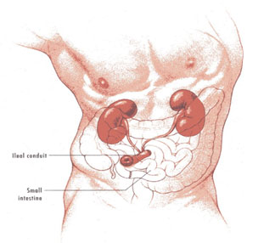
Д оступны два основных типа уростомы:
Илеум-кондуит. Мочеточники, по которым в норме моча поступает из почек в мочевой пузырь, соединяют с одним концом сегмента кишки, а другой конец удаленного сегмента соединяют с поверхностью кожи, создавая уростому.
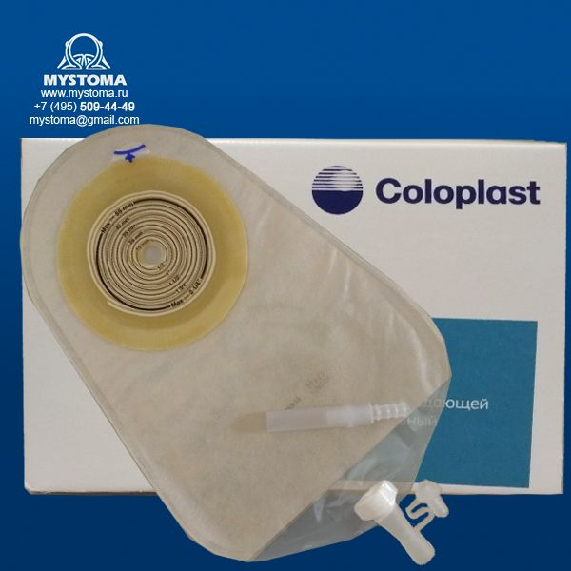
У ретеростома. Выведение мочеточников непосредственно на брюшную стенку. При уретеростомии оба мочеточника непосредственно связаны с брюшной стенкой, поэтому создают две уростомы.
Для ухода за уростомой применяются уроприемники, которые могут быть:
- однокомпонентные – клеевая пластинка находится непосредственно на мочесборном мешке;
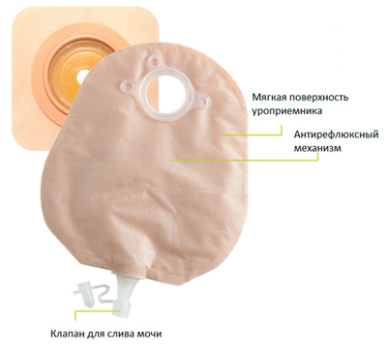
- д вухкомпонентные – отдельная клеевая пластина, к которой крепятся съемные уроприемники.
В нижней части уроприемники имеют сливной клапан, через который производится опорожнение мочесборного мешка.

Так же к клапану может присоединяться ножной (если есть необходимость находиться длительное время без опорожнения дренажного мешка) или прикроватный (в ночное время суток) мочеприемник
Уход за уростомой аналогичен уходу за стомами кишечника.

Стомы кишечника
Илеостома — это выведенная на переднюю брюшную стенку тонкая кишка. За сутки по илеостоме происходит многократное выделение жидкого кишечного содержимого с большим количеством ферментов и кислот, что оказывает раздражающее действие на кожу, а также приводит к обезвоживанию и потере электролитов, минеральных веществ и витаминов.
Колостома — это ободочная кишка, выведенная на переднюю брюшную стенку с целью полного или частичного отведения кишечного содержимого. При колостоме опорожнение кишечника происходит основном 2–3 раза в сутки, стул оформленный или полуоформленный.
Стома может быть наложена постоянно, в этом случае она остается у пациента на всю оставшуюся жизнь, или временно — с дальнейшим восстановлением целостности кишечника.
Показания к формированию колостом:
- оперативные вмешательства по поводу рака толстой кишки,
- травмы,
- болезнь Крона,
- неспецифический язвенный колит.
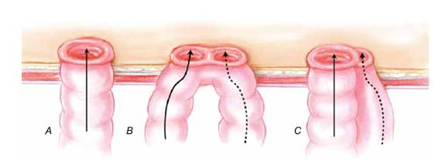
Колостомы могут различаться по типу:
- А – концевая одноствольная;
- В – петлевая двуствольная;
- С – концевая двуствольная.

Также различаются по форме:
- Выпуклые стомы, у которых край кишки выступает за уровень кожи на 1–2 см. Такая форма является нормой для сформировавшейся колостомы.
- Плоские стомы, у которых край кишки находится на одном уровне с кожей передней брюшной стенки. Такая форма стомы может доставлять определенные проблемы при уходе и пользовании калоприемными мешками.
- Втянутые стомы, у которых край кишки не выступает над поверхностью кожи. Считаются патологией, уход за стомой проблематичен, как и использование калоприемников. Может потребоваться повторная операция для создания нормальной выпуклой стомы.
Стома не имеет замыкательного аппарата, поэтому стомированные пациенты не чувствуют позывов и не могут контролировать процесс опорожнения, кал и газы отходят спонтанно. Однако, получив необходимые консультации по уходу за стомой и современные калоприемники, пациенты справляются с этой новой особенностью самогигиены и быта.
Современные калоприемники компенсируют утраченные после операции функции, содержимое кишечника (кал и газы) надежно изолируются в герметичном стомном мешке, сделанных из газо- и запахонепроницаемых материалов. Калоприемники предназначен не только для сбора кала, но и для защиты кожи вокруг стомы и должны быть наклеены сразу после формирования стомы по окончании операции. Эти средства ухода компактны, незаметны под одеждой.
Калоприемники могут быть однокомпонентными и двух компонентными, дренируемыми и не дренируемыми.
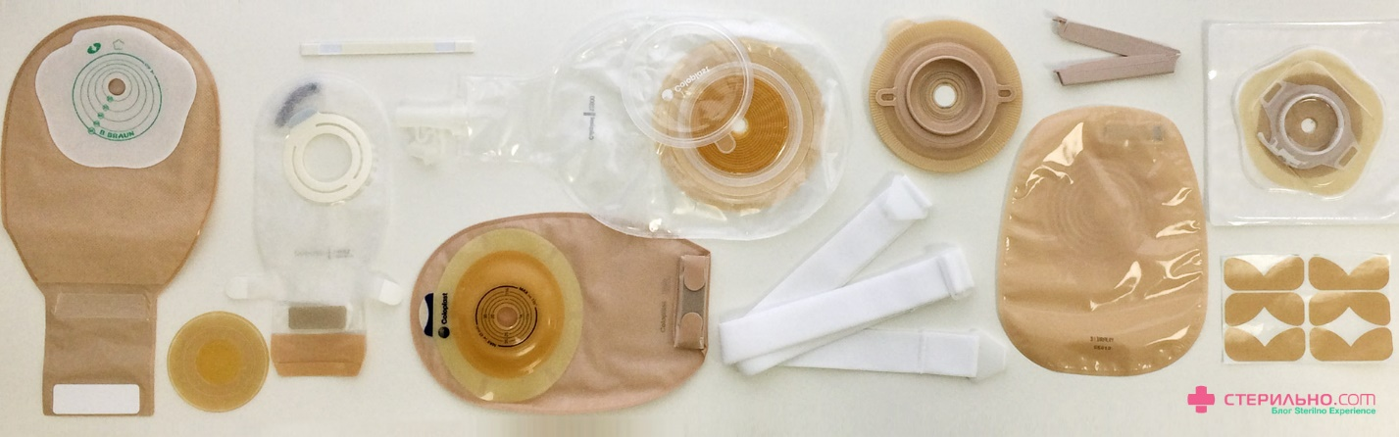
Для наибольшего комфорта стомированного пациента разработаны специальные средства по уходу за стомами:
- Очистители для кожи. Очищающие средства ухода, которые не сушат и не раздражают кожу, имеют нейтральный pH. Полностью заменяют мыло и воду.
- Защитные пленки. Нанося защитную пленку (ее еще называют второй кожей) перед приклеиванием адгезивной пластины, защищается участок кожи вокруг стомы от агрессивного воздействия каловых масс и мочи, которые могут затечь под пластину. Если такое произошло, то удар на себя принимает защитная пленка, тем самым снижается риск возникновения перистомального дерматита и дальнейших сложностей с ношением калоприемников на раздраженной коже.
- Пасты герметики. Т.к. невозможно вырезать отверстие в пластите, точно соответствующее форме стомы, с помощью герметика заполняются зазоры между стомой и калоприемником, а также заполняются все неровности на коже, складки и швы, создавая ровную поверхность для надежной фиксации калоприемника. Пользуясь пастой герметиком, можно увеличить сроки ношения калоприемника на 1-2 дня.
- Заживляющие кремы. Когда кожа вокруг стомы раздражена (покраснение, сухая корочка, мокнущие или кровоточащие ранки), необходимо использовать крем для стомы. В состав всех заживляющих кремов входят компоненты на масляной основе, из-за чего приклеивание калоприемника на кожу невозможно. Поэтому обрабатывать поврежденные участки кожи необходимо между ношением калоприемников.
- Абсорбирующие порошки. Порошки или пудра наносятся на мокнущие участки раздраженной кожи, непосредственно перед приклеиванием пластины. Порошки поглощают жидкие выделения и образуют тонкий сдерживающий слой, который способствует нормальной фиксации калоприемника на теле.
- Нейтрализаторы запаха. Специализированные средства ухода для повышения комфорта. С их помощью можно избавиться от неприятного запаха при заменен калоприемника.

Технология пособия при илеостоме
входит в ТПМУМСУ и имеет код А14.17.001
Содержание требований, условия выполнения, требования по реализации и алгоритм выполнения технологии приведены в таблице.
Содержание требования, условия | Требования по реализации, алгоритм выполнения
1. Требования к специалистам и вспомогательному персоналу | Специалист, имеющий диплом установленного образца об окончании среднего профессионального медицинского образовательного учебного учреждения по специальностям: «лечебное дело», «сестринское дело».  Специалист, имеющий диплом установленного образца об окончании высшего образовательного учебного заведения по специальностям: «лечебное дело», «педиатрия», направление подготовки «сестринское дело (бакалавр)».  Имеются навыки выполнения данной простой медицинской услуги
2. Требования к обеспечению безопасности труда медицинского персонала | До и после проведения процедуры провести гигиеническую обработку рук.  Использование перчаток во время процедуры
3. Условия выполнения | Стационарные  Амбулаторно-поликлиническое
4. Функциональное назначение | Лечение заболеваний.  Профилактика заболеваний
5. Материальные ресурсы | Калоприемник.  Спирт этиловый 70 %-ный.  Гель для кожи.  Барьерное средство для защиты кожи (например, салицилово-цинковая паста, паста Стомагезив).  Стерильные марлевые салфетки (ватные шарики).  Салфетки.  Полотенце или простыня.  Одноразовые полиэтиленовые пакеты.  Зажим для мешка.  Емкость для воды  Пластырь.  Перчатки нестерильные.  Мешок для использованного белья.  Ведро
6. Характеристика методики выполнения простой медицинской услуги

I Подготовка к процедуре:
1) Идентифицировать пациента, представиться, объяснить ход и цель процедуры. Убедиться в наличии у пациента добровольного информированного согласия на предстоящую процедуру. В случае отсутствия такового уточнить дальнейшие действия у врача.
2) Помочь пациенту занять высокое положение Фаулера или попросить его встать, обернуть его простыней или пелёнкой ниже стомы для ограничения манипуляционного поля.
3) Обработать руки гигиеническим способом, осушить.
4) Подготовить все необходимое.
5) Надеть нестерильные перчатки.
6) Приготовить чистый калоприемник: на бумаге, которая сверху покрывает нижнюю, прилипающую к коже сторону, начертить окружность диаметром на 1-2 мм шире, чем стома; на неё положить клеящее вещество или липкий двусторонний диск, соответствующий типу калоприемника
7) Подготовить защитное приспособление для кожи, с отверстием строго соответствующим по диаметру отверстию стомы.
II Выполнение процедуры:
1) Отсоединить и осторожно удалить старый калоприемник в полиэтиленовый пакет или ведро
2) Вымыть кожу пациента водой с мягким (жидким) мылом, высушить марлевой салфеткой.
3) Проверить состояние кожи, её цвет в области стомы и саму стому на предмет выявления отёка или изьязвления.
4) Наложить оклюзионное защитное приспособление для кожи, если оно не применяется, обработать кожу защитным препаратом (например, паста Лассара, цинковая паста, стоматогезин). После его подсыхания повторите обработку.
5) Приложить и правильно центрировать чистый калоприемник прямо на кожу пациента или на адаптационное кольцо подальше от свежих разрезов в коже.
6) Прижать липучку вокруг стомы, не допуская образования складок, через которые будут просачиваться выделения из стомы.
7) Аккуратно расправить нижние края калоприемника, а на конце закрепите зажим.
III Окончание процедуры:
1) При необходимости использовать гипоаллергенный липкий пластырь, чтобы прикрепить края калоприемника к кожному барьерному приспособлению. Присоединить пояс к кромке калоприемника
2) Поместить старый калоприемник в пакет, снять пеленку, поместить ее в пакет
3) Использованный материал и инструменты поместить в емкость для дезинфекции.
4) Снять перчатки и поместить их в емкость для дезинфекции.
5) Обработать руки гигиеническим способом, осушить.
6) Сделать соответствующую запись о результатах выполнения в медицинской документации

7. Дополнительные сведения об особенностях выполнения методики | Калоприемник следует опорожнять по заполнении каловыми массами и газами на ½ или 1/3 объема, в противном случае может нарушится герметичность стыка вокруг стомы
8. Достигаемые результаты и их оценка | Пациент чувствует себя комфортно.  Кожа вокруг стомы без видимых изменений
9. Особенности добровольного информированного согласия пациента при выполнении методики и дополнительная информация для пациента и членов его семьи | Пациент или его родители/законные представители (для детей до 15 лет) должен быть информирован о предстоящей процедуре. Информация о процедуре, сообщаемая ему медицинским работником, включает сведения о цели и содержании данной процедуры. Письменного подтверждения согласия пациента или его родственников (доверенных лиц) на данную процедуру не требуется, так как данная услуга не является потенциально опасной для жизни и здоровья пациента.  В случае выполнения простой медицинской услуги в составе комплексной медицинской услуги дополнительное информированное согласие не требуется
10. Параметры оценки и контроля качества выполнения методики | Наличие записи о результатах выполнения назначения в медицинской документации.  Своевременность выполнения процедуры (в соответствии со временем назначения).  Отсутствие осложнений.  Удовлетворенность пациента качеством предоставленной медицинской услуги.  Отсутствие отклонений от алгоритма выполнения технологии

Технология пособия при стомах толстого кишечника входит в ТПМУМСУ и имеет код А14.18.001
Содержание требований, условия выполнения, требования по реализации и алгоритм выполнения технологии приведены в таблице.
Содержание требования, условия | Требования по реализации, алгоритм выполнения
1. Требования к специалистам и вспомогательному персоналу | Специалист, имеющий диплом установленного образца об окончании среднего профессионального медицинского образовательного учебного учреждения по специальностям: «лечебное дело», «сестринское дело».  Специалист, имеющий диплом установленного образца об окончании высшего образовательного учебного заведения по специальностям: «лечебное дело», «педиатрия», направление подготовки «сестринское дело (бакалавр)».  Имеются навыки выполнения данной простой медицинской услуги
2. Требования к обеспечению безопасности труда медицинского персонала | До и после проведения процедуры провести гигиеническую обработку рук.  Использование перчаток во время процедуры
3. Условия выполнения простой медицинской услуги | Стационарные  Амбулаторно-поликлинические  Санаторно-курортное
4. Функциональное назначение простой медицинской услуги | Лечение заболеваний.  Профилактика заболеваний
5. Материальные ресурсы | Калоприемник.  Зонд кишечный №18 (стерильный) для промывания стомы.  Ирригационный рукав для промывания стомы.  Штатив для внутривенного вливания.  Ирригационный контейнер.  Антисептик для обработки поля вокруг стомы.  Вазелиновое масло.  Барьерное средство для защиты кожи (например, салицилово-цинковая паста, паста Стомагезив).  Стерильные марлевые салфетки (ватные шарики).  Салфетки.  Очищающие салфетки (запатентованные для интимного применения или гигиенические).  Пластиковые пакеты для использованных материалов и калоприемника, клеенчатый мешок для белья.  Полотенце.  Простыня.  Дезодорант для мешка стомы.  Туалетная бумага.  Одноразовые полиэтиленовые пакеты.  Трафарет и ножницы.  Измеритель со стандартными отверстиями.  Карандаш или ручка  Зажим для мешка.  Емкость для воды.  Нестерильные перчатки.  Стерильные перчатки.  Ширма
6 Характеристика методики выполнения простой медицинской услуги

6.1 Алгоритм пособия при стомах толстого кишечника

I. Подготовка к процедуре:
1) Уточнить у лечащего врача вид оборудования и необходимость изменения плана ухода за стомой.
2) Идентифицировать пациента, представиться, объяснить ход и цель процедуры. Убедиться в наличии у пациента добровольного информированного согласия на предстоящую процедуру. В случае отсутствия такового уточнить дальнейшие действия у врача.
3) Обеспечить возможность для соблюдения конфедициальности - поставить ширму, помочь пациенту занять положение лежа.
4) Обработать руки гигиеническим способом, осушить.
5) Подготовить необходимое оснащение и оборудование.
6) Обернуть пациента простыней или пелёнкой ниже стомы для ограничения манипуляционного поля. Расположить зеркало нужным образом, чтобы создать видимость для пациента.
7) Приготовить чистый калоприемник: на верхней стороне бумаги, которая прилипает к коже, начертить окружность диаметром на 3-4 мм шире, чем стома (размер стомы 2,5 – 3,5 см).
8) Использовать специальный шаблон со стандартными отверстиями, для подбора к размерам стомы. Наложить шаблон с вырезанным отверстием на защитное бумажное покрытие клеевого слоя калоприемника и, если оно не совпадает ни с одной из нанесенных линий, обвести карандашом или ручкой контур вырезанного отверстия. Вырезать отверстие в клеевом слое по нанесенному контуру, следя за тем, чтобы не прорезать калоприемник насквозь. При этом удобно пользоваться зеркалом. При стоме неправильной формы отверстие можно моделировать ножницами (удобно применять ножницы тупоконечные вертикально-изогнутые для избежания повреждения мешка).
9) Надеть нестерильные перчатки.
II Выполнение процедуры:
1) Отсоединить и осторожно удалить старый калоприемник (сам мешочек и кожный барьер), одноразовый мешок сбросить в полиэтиленовый пакет для мусора, оставить закрывающее устройство для повторного использования. При повторном использовании калоприемника опорожнить мешочек в судно, предварительно пережать нижнюю часть мешочка зажимом, и измерить объем масс. Обмыть зажим и вытереть его туалетной бумагой. Нанести дезодорирующее средство на нижнюю часть мешочка. Снять калоприемник, начиная с верхнего края.
2) Обработать перчатки антисептическим раствором.
3) Аккуратно очистить область стомы и кожи вокруг нее водой с мягким (жидким) мылом, высушить ее марлевой салфеткой.
4) Проверить состояние кожи, ее цвет в области стомы и саму стому на наличие отека или других изменений (мацерации).
5) Снять перчатки и поместить их в емкость для дезинфекции.
6) Обработать руки антисептиком и надеть новые перчатки.
7) Обработать кожу (при нарушении её целостности) защитным препаратом (цинковая мазь, стомагезин, паста Лассара или другим средством, применяемым в учреждении).
8) Снять защитное бумажное покрытие с нанесенной разметкой и, не торопясь, совместить нижний край вырезанного отверстия с нижней границей стомы.
9) Приложить и правильно центрировать чистый калоприемник прямо на кожу пациента или на кольцо калоприемника (при использовании многоразового) подальше от свежих разрезов в коже.
10) Приклеить, начиная с нижнего края пластины, калоприемник к коже в течение 1-2 мин, прижимая рукой край отверстия, прилежащий к стоме, не допуская образования складок, через которые будут просачиваться выделения из стомы.
11) Аккуратно расправить нижние края калоприемника (при применении многоразового).
12) При использовании многоразового калоприемника, прикрепить края калоприемника к кожному барьерному приспособлению пластырем. Присоединить пояс к кромке калоприемника.
III Окончание процедуры:
1) Снять перчатки. Продезинфецировать и утилизировать использованный материал.
2) Обработать руки гигиеническим способом, осушить.
3) Уточнить у пациента его самочувствие.
4) Сделать соответствующую запись о результатах выполнения в медицинскую документацию.
6.2 Алгоритм промывания колостомы

I Подготовка процедуры:
1) Уточнить у лечащего врача вид оборудования и необходимость изменения плана ухода за стомой.
2) Идентифицировать пациента, представиться, объяснить ход и цель процедуры. Убедиться в наличии у пациента добровольного информированного согласия на предстоящую процедуру. В случае отсутствия такового уточнить дальнейшие действия у врача.
3) Обеспечить возможность для соблюдения конфидициальности, если процедура проходит в положение лежа.
4) Обработать руки гигиеническим способом, осушить.
5) Надеть нестерильные перчатки.
6)Налить в ирригационный контейнер 500 – 1000 мл теплой воды.
7) Повесить контейнер на штатив для внутривенных вливаний и заполнить систему водой.
8) Помочь пациенту сесть на стул (лицом к унитазу) или лечь набок на кровати и подложить судно.
9) Отсоединить и поместить в использованный калоприемник в мешок.
10) Вымыть кожу в области колостомы, как при замене калопремника.
11) Обработать перчатки антисептическим раствором.
II Выполнение процедуры:
1) Наложить ирригационный рукав поверх стомы.
2) Смазать вазелиновым маслом катетер.
3) Осторожно ввести катетер в стому на глубину 5 – 10 см.
4) Расположить нижний край рукава в унитаз или судно.
5) Включить систему и удерживать ирригационный конец.
6) Проводить вливание в течении 10 – 15 мин.
7) Задержать ток воды, если пациент почувствует схваткообразные боли или случится обратный заброс жидкости, закрыть систему и дать отдых.
8) Вытереть нижний край рукава туалетной бумагой и перекрыть или перегнуть его верхнюю часть, пока пациент сидит.
9) Промыть рукав водой, обсушить его конец и закрыть его.
10) Попросить пациента походить 35 – 40 мин.
11) Удалить рукав и катетер, поместить их в ёмкость для дезинфекции.
12) Обмыть кожу пациента вокруг стомы.
13) Закрепить новый калоприемник.
III Окончание процедуры:
1) Снять перчатки. Продезинфицировать и утилизировать использованный материал.
2) Обработать руки гигиеническим способом, осушить.
3) Уточнить у пациента его самочувствие.
4) Сделать запись о результатах выполнения в медицинскую документацию.
6.3 Алгоритм бужирования стомы

I Подготовка процедуры:
1) Уточнить у лечащего врача вид оборудования и необходимость изменения плана ухода за стомой.
2) Идентифицировать пациента, представиться, объяснить ход и цель процедуры. Убедиться в наличии у пациента добровольного информированного согласия на предстоящую процедуру. В случае отсутствия такового уточнить дальнейшие действия у врача.
3) Обеспечить возможность для соблюдения конфидициальности, если процедура проходит в положение лежа.
4) Обработать руки гигиеническим способом, осушить.
5) Надеть стерильные перчатки.
II Выполнение процедуры:
1) Смазать указательный палец стерильным вазелиновым маслом.
2) Ввести осторожно палец в стому, повторяя движения: вперёд и назад.
3) Обработать кожу вокруг стомы.
4) Закрепить новый калоприемник.
III Окончание процедуры:
1) Снять перчатки. Продезинфицировать и утилизировать использованный материал.
2) Обработать руки гигиеническим способом, осушить.
3) Уточнить у пациента его самочувствие.
4) Сделать запись о результатах выполнения в медицинскую документацию
7. Дополнительные сведения об особенностях выполнения методики | Целесообразно обучить пациента и его родственников уходу за стомой.  Калоприемник следует опорожнять по заполнении каловыми массами и газами на ½ или 1/3 объёма, в противном случае может нарушится герметичность стыка вокруг стомы
8. Достигаемые результаты и их оценка | Пациент способен и демонстрирует с точностью 100% самостоятельное выполнение манипуляции. Пациент в комфортном состоянии, кожа вокруг стомы без видимых изменений.  Пациента чувствует себя комфортно
9. Особенности добровольно информированного согласия пациента при выполнении методики и дополнительная информация для пациента и членов его семьи | Пациент или его родители/законные представители (для детей до 15 лет) должен быть информирован о предстоящей манипуляции по уходу за стомой. Информация о выполнении манипуляции, сообщаемая ему врачом, или медсестрой, или фельдшером включает сведения о цели данной процедуры.  Письменного согласия не требуется, так как процедура не является опасной для жизни.
10. Параметры оценки и контроля качества выполнения методики | Наличие записи о результатах выполнения назначения в медицинской документации.  Своевременность выполнения процедуры (в соответствии со временем назначения).  Отсутствие осложнений.  Удовлетворенность пациента качеством предоставленной медицинской услуги.  Отсутствие отклонений от алгоритма выполнения технологии

Питание
Специальной диеты, пригодной и подходящей для всех стомированных пациентов, в принципе нет.
Для выбора правильного режима питания пациенту с кишечной стомой нужно вести дневник, где он будет записывать употребляемые им продукты, их количество и время приема, а также время опорожнения кишечника, консистенцию выделений, запах и количество отхождений газов (по субъективным ощущениям) через стому.
Дата | Время | Пища и ее количество | Стул: время, вид
Ведение подобного дневника в течение первых 4–6 недель после операции позволят пациенту точно установить, какие продукты и в каком количестве для него более приемлемы. Когда будет ясно влияние различных продуктов на деятельность стомы, от дальнейшего ведения дневника можно отказаться.
Можно дать пациенту рекомендации, что лучше всего вернуться к тем продуктам, которые чаще употреблялись им до операции, выясняя при ведении дневника, какие из них плохо влияют на функционирование стомы, и постепенно отказаться от них.
1. Не следует ограничивать больного в приеме пищи и жидкости. Ограничение приема пищи приводит к нежелательному снижению веса и, более того, к вызванному небольшим приемом пищи запору. Частой проблемой при илеостоме является частый жидкий стул, который может привести к обезвоживанию и потере электролитов, минеральных веществ и витаминов. Поэтому очень важно потреблять много жидкости.
2. Пищу необходимо принимать регулярно. Дело в том, что кишечник, даже не получая пищу, продолжает функционировать и в нем, несмотря на голодание, образуются газы.
3. Очень важно правильное суточное распределение пищи: обильную пищу следует принимать утром и, главным образом, в обед; ужин должен быть умеренным, причем ужинать надо задолго до сна.
4. С целью профилактики вздутия живота следует исключить из пищи следующие продукты:
- бобовые,
- свежий хлеб,
- белокочанную и цветную капусту,
- огурцы,
- редис,
- лук,
- пиво и все содержащие углекислый газ напитки.
5. Продукты, ускоряющие опорожнение кишечника:
- сахаристые вещества (сахар, мед, фрукты);
- богатые поваренной солью — соленья, маринады, копчености;
- острая пища;
- богатые растительной клетчаткой — черный хлеб, некоторые сырые овощи и фрукты;
- жиры (в т.ч. растительное масло);
- зеленая фасоль;
- шпинат;
- молоко, свежий кефир;
- фруктовая вода, соки;
- холодные блюда и напитки, мороженое.
Острые блюда нужно употреблять осторожно, в небольших количествах, сочетая их с рисом, макаронами или картофелем. Ускоряют опорожнение кишечника волнение, торопливая еда и подъем тяжестей.
6. Продукты, задерживающие опорожнение кишечника, включают в себя вяжущие и легко усваиваемые блюда, в том числе:
- белые сухари;
- злаки;
- слизистые супы;
- кукуруза;
- протертые каши;
- изюм, сухофрукты;
- рис, теплые протертые супы, кисели;
- крепкий чай, кофе, какао;
- натуральное красное вино (некрепленое).
К запорам также ведет малоподвижный образ жизни, ограниченное количество жидкости (менее 1,5 л в день), а также некоторые лекарственные средства (болеутоляющие, антидепрессанты и др.).
7. Продукты, не влияющие на опорожнение кишечника:
- паровое и рубленое мясо;
- рыба;
- яйца;
- измельченные фрукты и овощи без кожуры и косточек;
- пшеничный хлеб.
8. Кожура помидоров, яблок, а также кукуруза, орехи, огурцы или мякоть цитрусовых вызывают спазмы кишечника, приводящие к болям в животе. Однако следует помнить, что реакция на принимаемые пищевые продукты индивидуальна, следовательно, каждый подбирает себе диету самостоятельно.
9. Продукты, придающие фекалиям гнилостный запах:
- сыр;
- яйца;
- рыба;
- фасоль;
- лук (разный);
- капуста (любая);
- некоторые витамины и лекарственные средства.
10. Продукты, уменьшающие неприятный запах фекалий:
- клюквенный морс,
- брусничный сок (после еды днем),
- йогурт, кефир (утром).
Необходимо помнить, что правильное питание при наличии стомы, хотя и не до конца решает все возникающие проблемы, тем не менее, является необходимым условием для ведения полноценной жизни.
Контролирующий материал
Задание № 1
Допишите фразы, ответьте на вопросы:
- Стома – это …………………………………………………..………….
- Трахеостома – это ………………………………………………………
- Цель наложения трахеостомы является ...………………………..…..
- Гастростома – это………………………………………………………..
- Цель формирования гастростомы - ..…………………….……………
- Колостома – это……………………………………..…………………..
- Илеостома – это…………………………………………..……………..
- Цель формирования колостомы и илеостомы ……………..………..
- Цистостома – это…………………………………………..……………
- Цель формирования цистостомы - ..……………………………….….
Задание № 2
Инструкция: верно ли данное утверждение? Если нет – сформулируйте правильное утверждение
1. Выведение участка толстой кишки на переднюю брюшную стенку называется илеостомой.
1. верно
2. неверно
__________________________________________________________
2. Выведение участка тонкой кишки на переднюю брюшную стенку называется колостомой.
1. верно
2. неверно
__________________________________________________________
3. Гастростома – это свищ, искусственно сформированный на желудке.
1. верно
2. неверно
__________________________________________________________
4. Цистостома – это свищ, искусственно сформированный на ободочной кишке.
1. верно
2. неверно
__________________________________________________________
5. Трахеостома – это свищ, искусственно сформированный на трахее.
1. верно
2. неверно
__________________________________________________________
6. Трахеостома формируется для обеспечения свободного доступа воздуха в бронхе и легкие.
1. верно
2. неверно
__________________________________________________________
7. Гастростома формируется для выведения кала.
1. верно
2. неверно
__________________________________________________________
8. Илеостома формируется для введения в желудок питательных веществ и питья при невозможности кормления через рот.
1. верно
2. неверно
__________________________________________________________

9. Показания для формирования трахеостомы являются: спазм, отек гортани, инородные фиксированные тела, злокачественные опухоли
1. верно
2. неверно
_________________________________________________________
10. Показания для формирования илеостомы являются: рак, выраженное рубцовое сужение пищевода, травма пищевода.
1. верно
2. неверно
__________________________________________________________
11. Показания для формирования гастростомы являются: неспецифический язвенный колит, онкология, болезнь Крона
1. верно
2. неверно
__________________________________________________________
12. Нарушение правил ухода за стомами ведет к мацерации кожи вокруг стомы.
1. верно
2. неверно
__________________________________________________________

13.Замену цистостомического катетера проводит урологическая медсестра.
1. верно
2. неверно
__________________________________________________________
14. Замену головчатого катетера проводится 1 раз в неделю
1. верно
2. неверно
__________________________________________________________
15. Пациент с искусственно сформированной стомой кишечника использует калоприемник.
1. верно
2. неверно
__________________________________________________________
16. Трахеостомическая трубка состоит из трех частей.
1. верно
2. неверно
__________________________________________________________
17. Для кормления пациента через гастростому необходимо приготовить стерильные растворы для парентерального питания
1. верно
2. неверно
_________________________________________________________
18. При наличии стомы кишечника пациенту необходимо соблюдать рациональное питание
1. верно
2. неверно
__________________________________________________________
19. Медицинская сестра обязана обучать пациентов и/или его близких уходу за стомами
1. верно
2. неверно
__________________________________________________________
20. Уход за цистостомой необходимо проводить через день
1. верно
2. неверно
__________________________________________________________

Эталон
Задание 1.
- Искусственно создаваемое отверстие
- Отверстие в трахее
- Обеспечение дыхания пациента
- Отверстие в желудке
- Обеспечение питания пациента
- Выведенная на брюшную стенку толстая кишка
- Выведенная на брюшную стенку подвздошная кишка
- Удаление каловых масс и газов из кишечника
- Отверстие в мочевом пузыре
- Выведение мочи из мочевого пузыря
Задание 2
- Колостома
- Илеостома
- Верно
- В мочевом пузыре
- Верно
- Верно
- Для введения пищи
- Для выведения кала и газов
- Верно
- Неспецифический язвенный колит, болезнь Крона, онкология
- Онкология, сужение пищевода, травма пищевода
- Верно
- Верно
- Верно
- Верно
- Верно
- Свежеприготовленные смеси для энтерального питания в теплом виде
- Верно
- Верно
- Ежедневно

